附件3

**（一）高端装备制造**

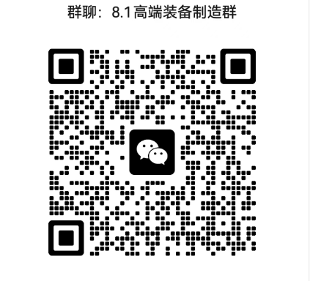联络群：

**（二）新一代信息技术**

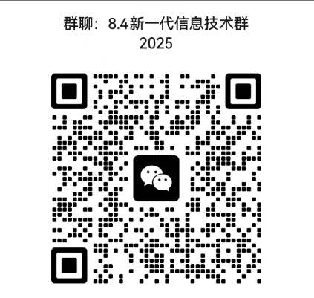联络群：

**（三）新材料**

联络群：

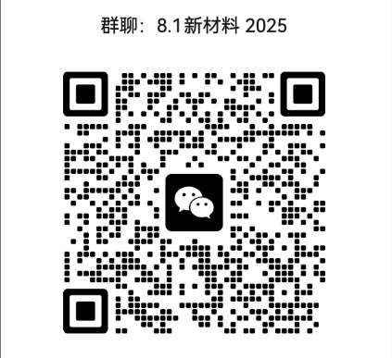

**（四）新能源、新能源汽车、节能环保**

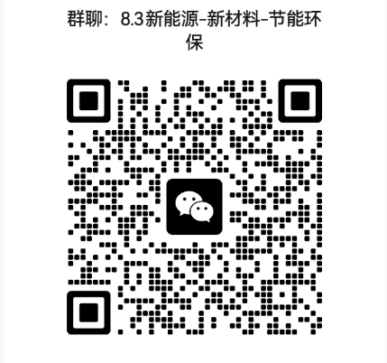联络群：

**（五）生物医药**

联络群：

